Advanced Higher Reading
- Possible Topics:
There are many topics which can be used to develop skills through the four contexts of society, learning, employability and culture. Topics can be developed to suit any of these contexts. The examples below are not mandatory, and any other suitable topics can be used:
♦ New family structure/ marriage/partnership/gender equality
♦ Social influences and pressures
♦ Understanding self as a learner, eg learning styles/importance of language learning in education
♦ Preparing for a job interview/importance of language in global contexts, job opportunities
♦ Open borders for workers
♦ Living in a multicultural society/stereotypes
♦ Social issues, eg effects of unemployment, gambling, alcohol and drugs, welfare state
♦ Environmental issues
♦ Human rights
♦ Advantages/disadvantages of higher or further education, choosing a university/college, lifelong learning
♦ Immigration/prejudice/racism
♦ Impact of the digital age
♦ Minority languages and their importance/association with culture, cross- cultural influences, global issues
♦ Social influences on/importance of traditions, customs and beliefs in another country
♦ Searching for a job, planning for future jobs/higher education, taking a gap year, career path, equality in the workplace, voluntary and charitable work
♦ Democracy/political engagement
- Course assessment structure :
Component 1 — question paper: Reading and Translation 50 marks
Component 2 — question paper: Listening and Discursive Writing 70 marks
Component 3 — portfolio 30 marks
Component 4 — performance 50 marks
Total marks 200 marks

Reading 1: 2010 past paper
Topic: Learning - Education
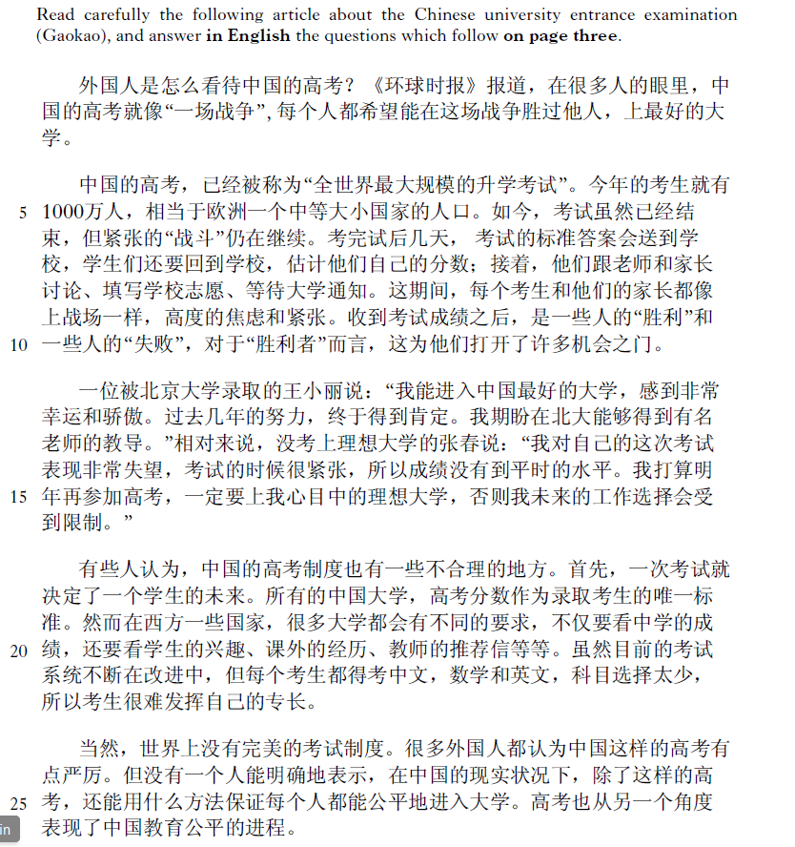
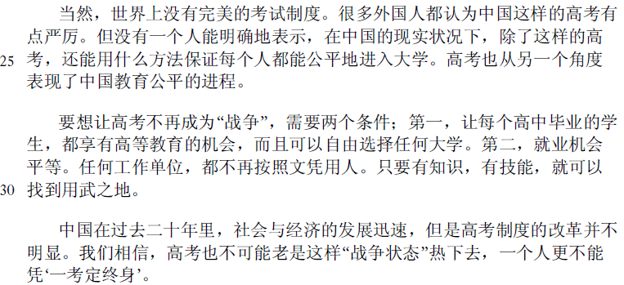
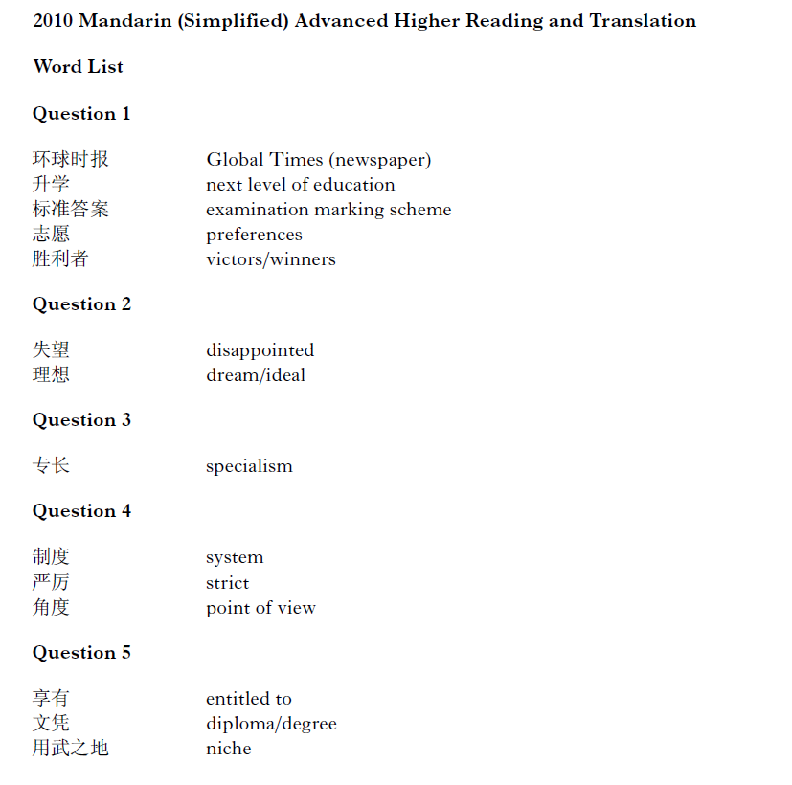
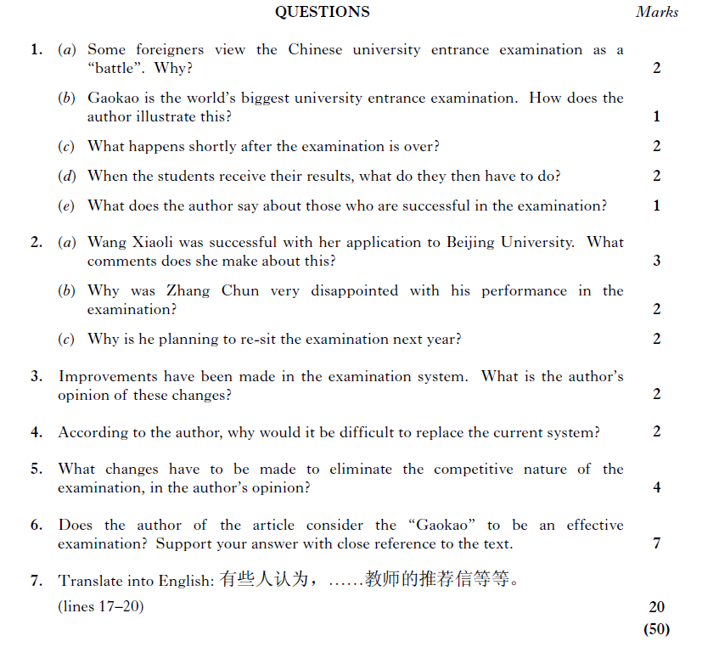

Reading 2: 2011 past paper
Topic: Environment
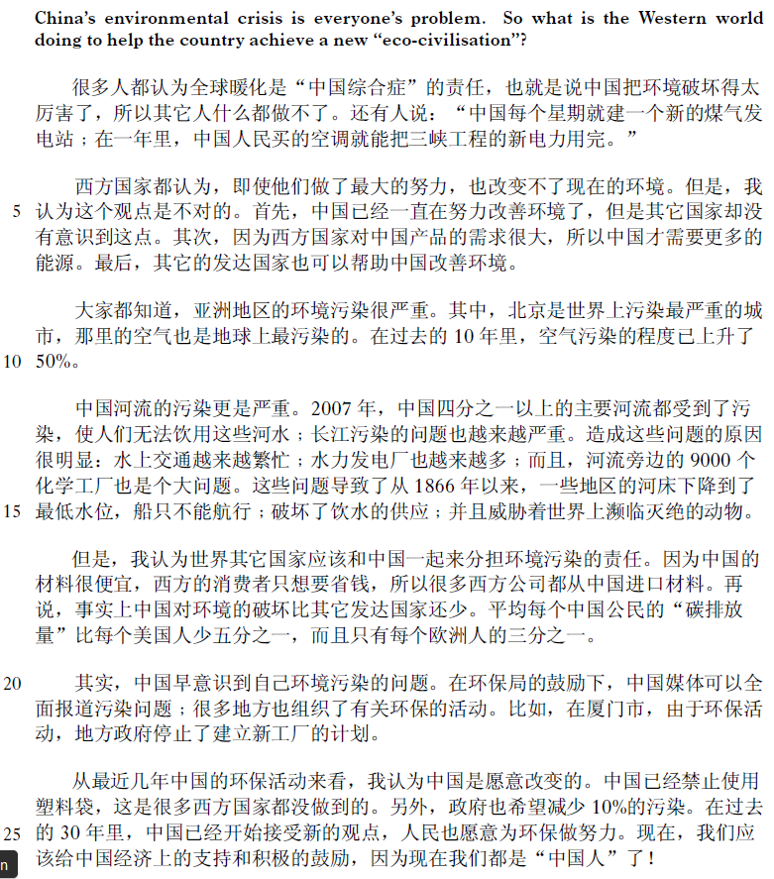

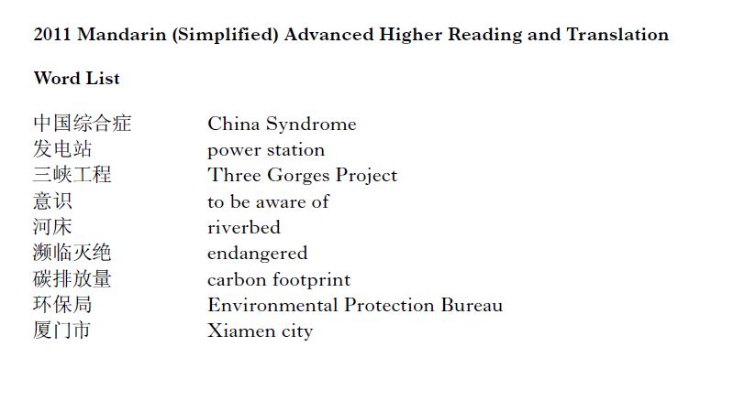
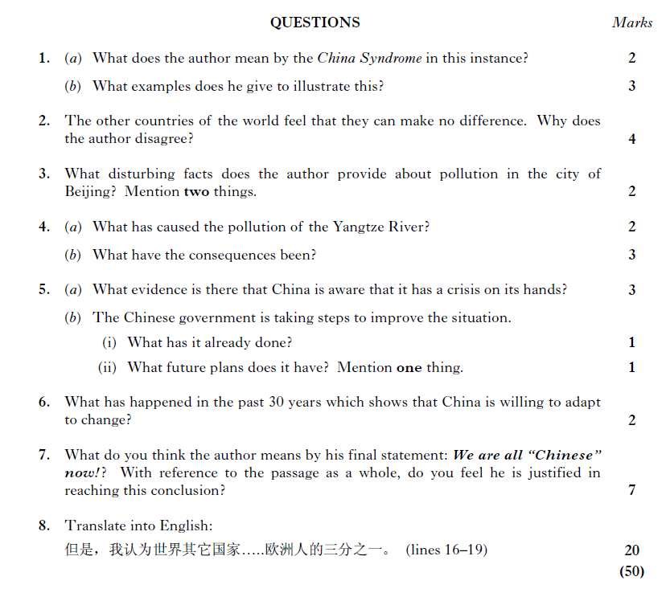

Reading 3:2012 past paper
Topic: Employability
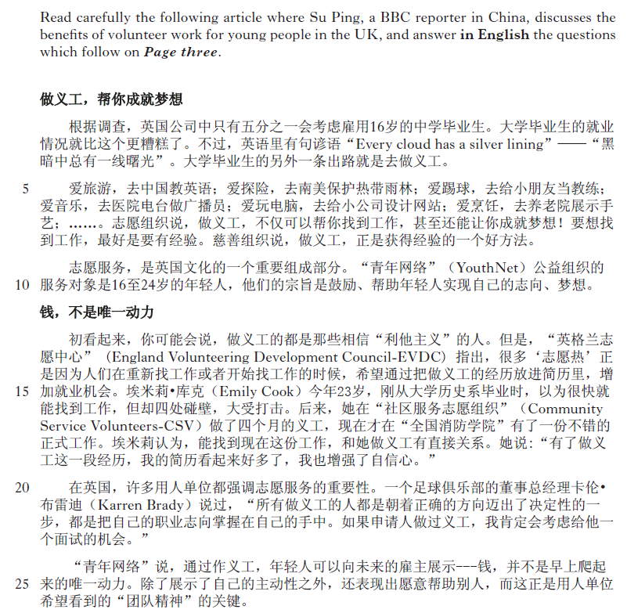
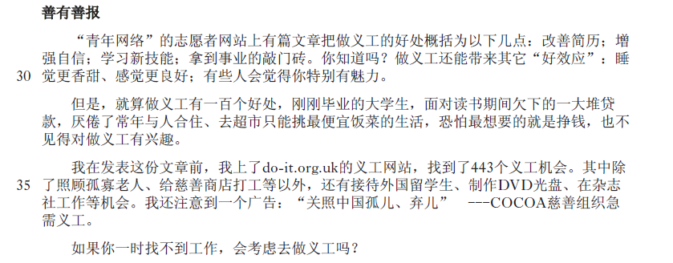
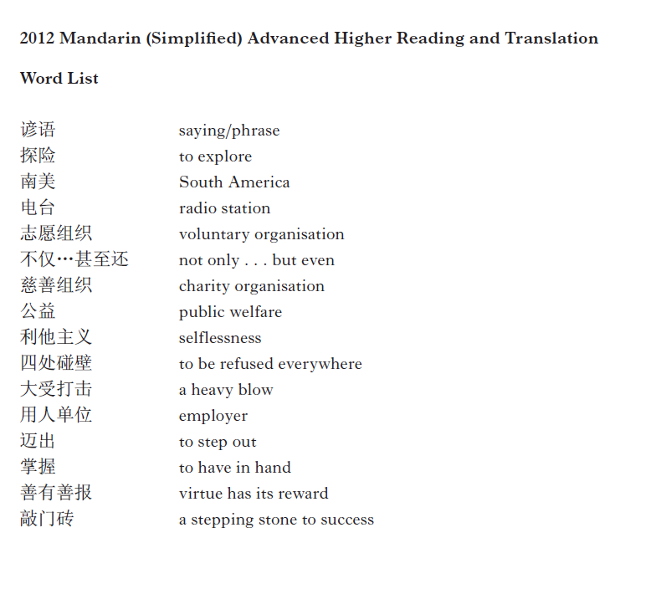
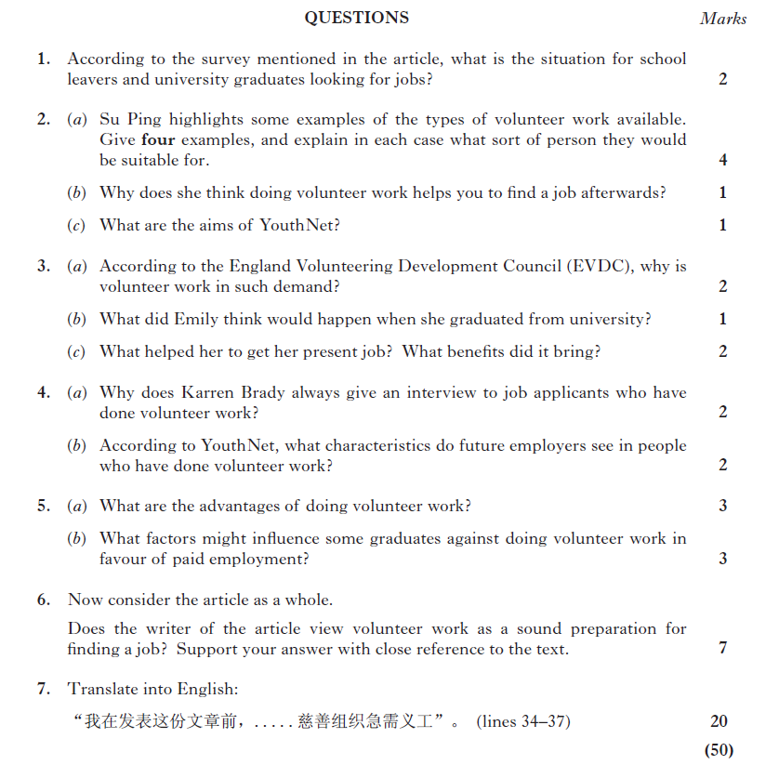

Reading 4: 2013 past paper
Topic: Employability
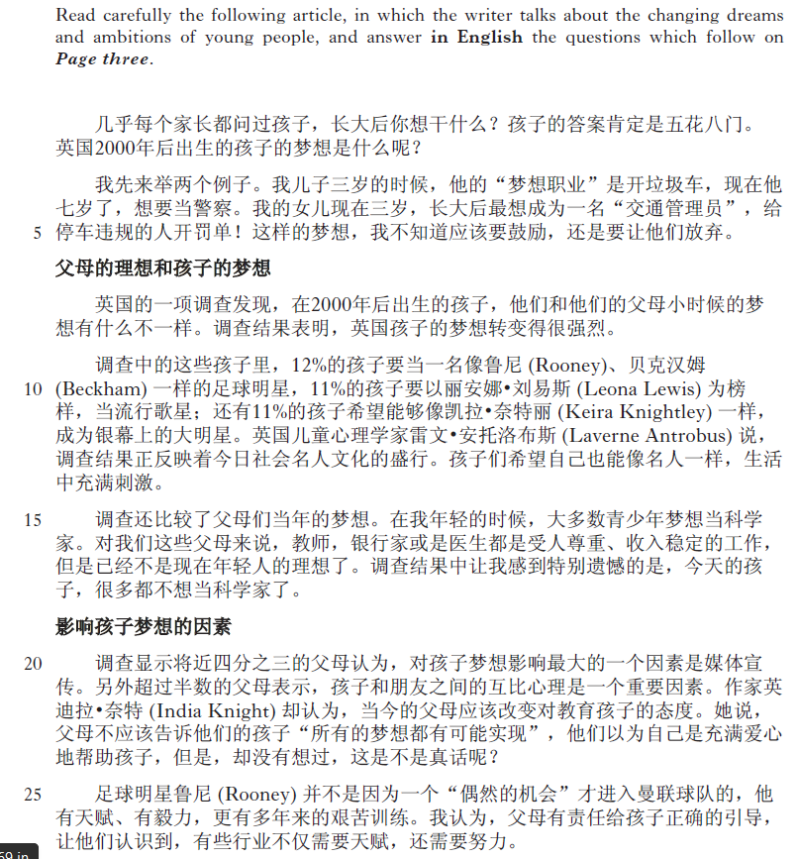
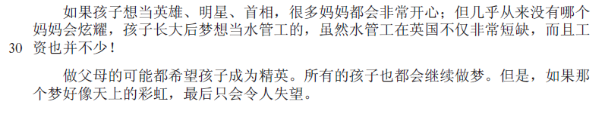

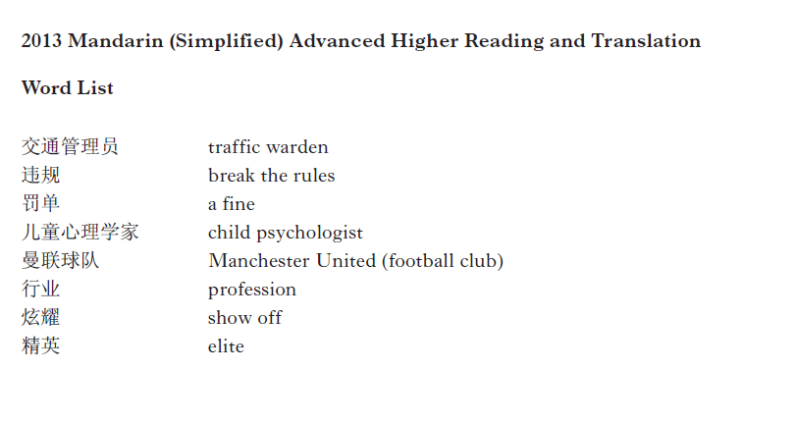
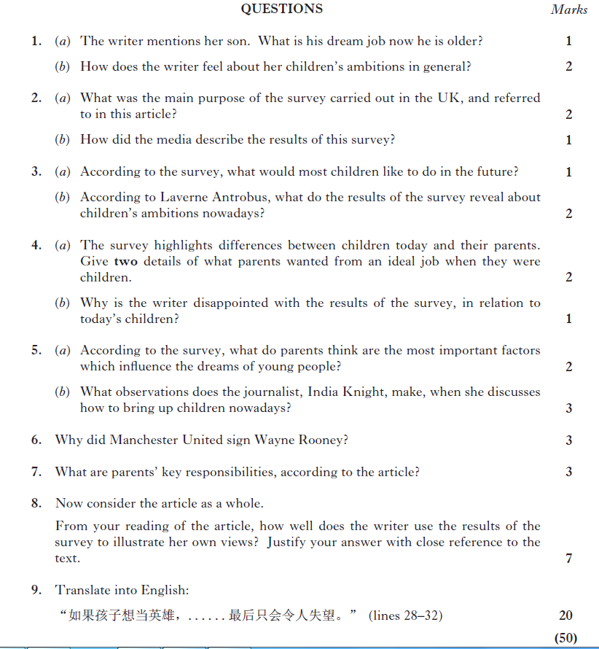

Reading 5: 2014 past paper
Topic: Environment
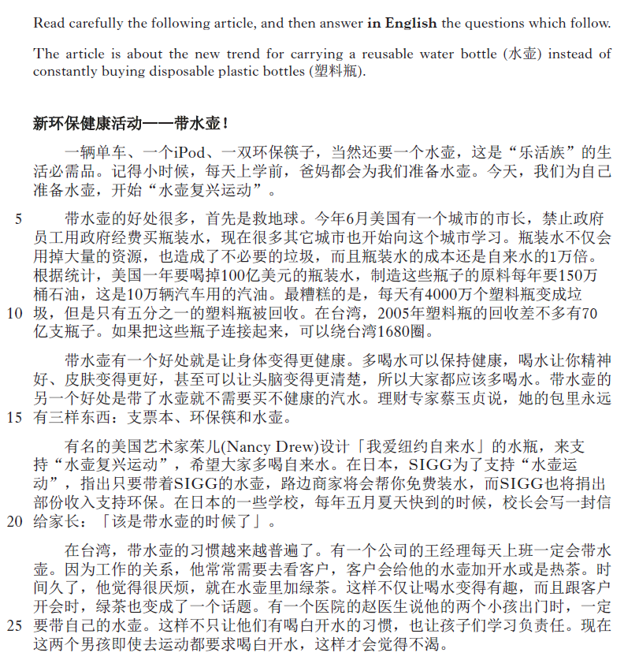
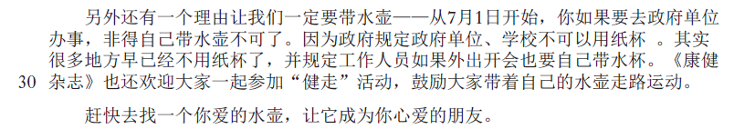

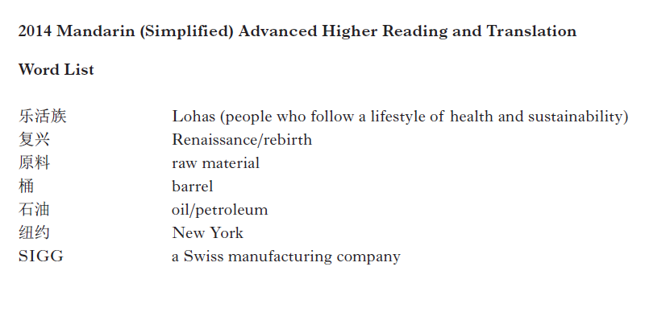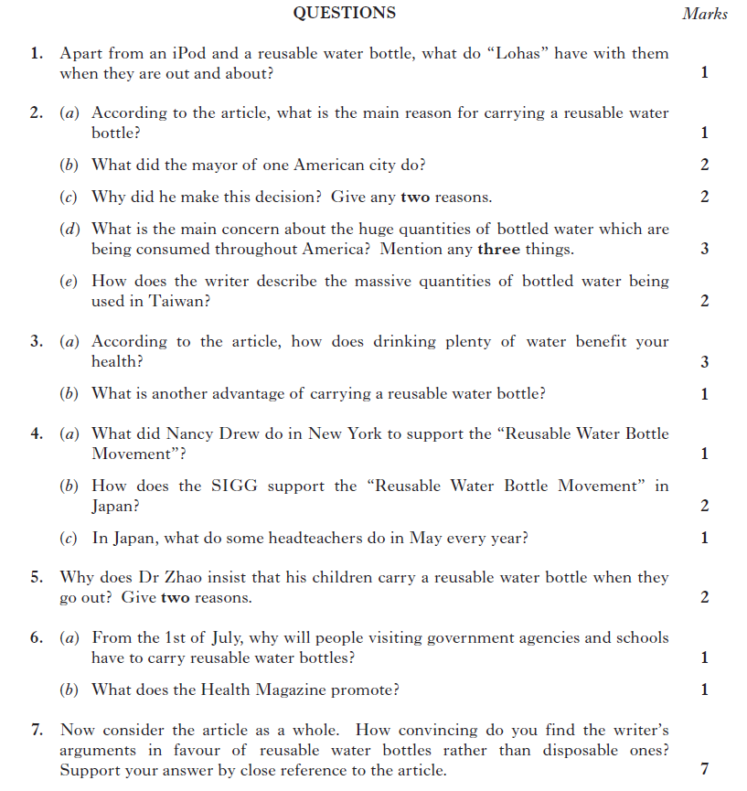
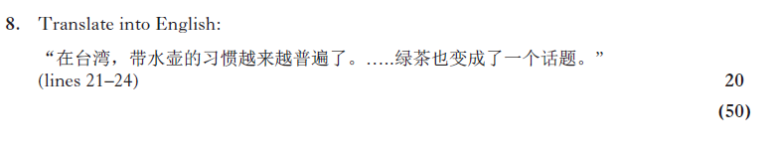

Reading 6: 2015 past paper:
Topic: Marriage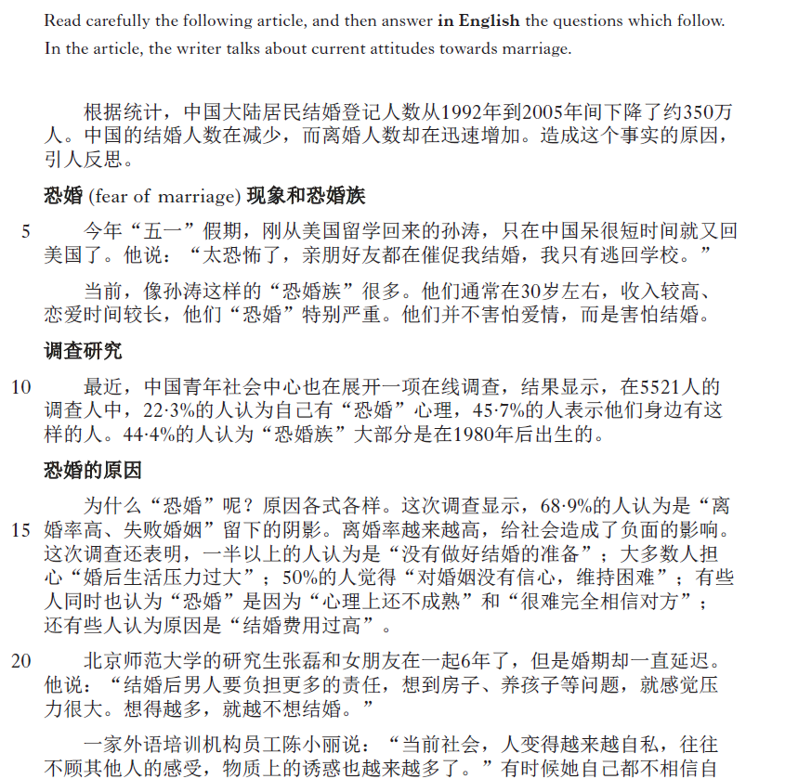
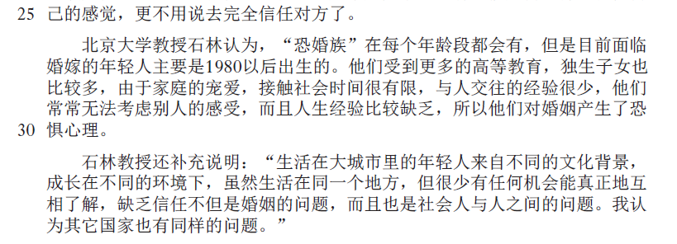

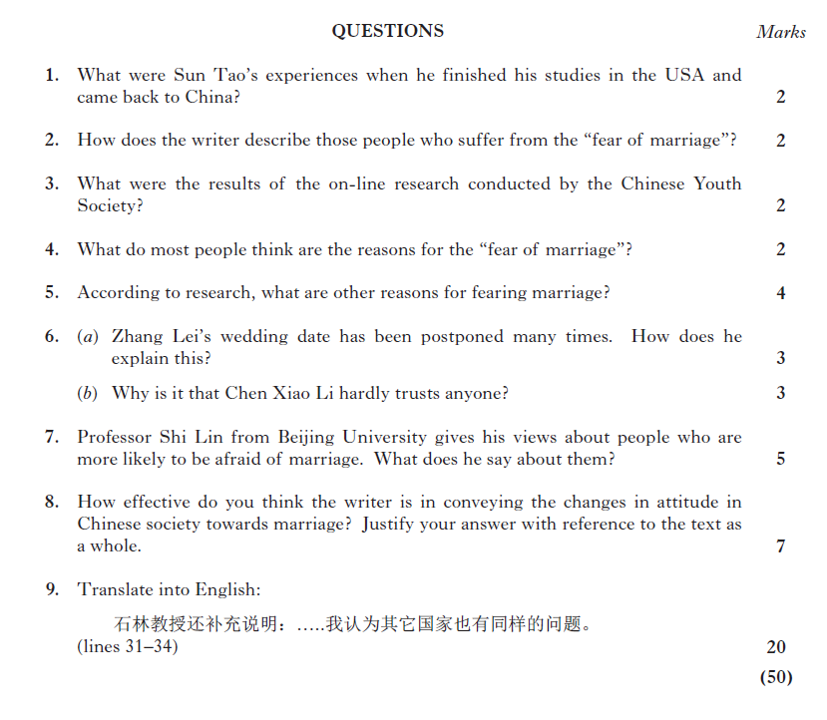

Reading 7: 2016 past paper
Topic: Society
This article is about how people’s priorities in life have changed in recent years.
经济衰退 英国人价值观的改变
最新的调查显示，一场经济大萧条让英国人的价值观和 生活方式改变了。调查发现，对受访者来说，最重要的四件 事是：第一是要跟家人在一起；第二是要吃得更健康、注重 锻炼身体；第三，还有近三分之一的人都表示要更好的平衡 工作与生活的关系。只有最后一件事是跟 “ 钱 ”有关系 的--- “ 管理好家庭钱财 ” 。
调查也发现，经过了经济衰退的时期，很多人都开始注 重家庭生活以及跟亲友的关系，这说明在经济不景气期间， 人们更希望得到亲友的建议和支持，不再认为 “ 有钱是最好 的 ” 。超过两成的人表示家庭生活变得更好，17% 的人表示 友谊变得更亲密。
除此之外，也有超过两成的人表示他们的工作情况也变 得更好了。另外，因为经济拮据，大部份消费者也学到怎样 调整他们的家庭花费。他们更愿意花时间、花钱在家庭生活 上，有 43% 的英国人都希望跟家人在一起，而不是出门花 钱。
家庭生活的变化
家庭生活最明显的变化就是越来越多人喜欢在家做饭， 烘烤食品。除了做饭、烘烤食品，还有很多人把钱花在家里 的花园和室内装修。同时，出门喝酒的人数减少。但是，在 家里花更多的时间，并不表示全家人在一起的时间增加了， 研究发现，餐厅家具销量减少了 5% ，越来越多的人选择在 电视机前吃饭，而不是在餐桌一起吃饭。
在经济衰退期间，很多人都选择在国内度假。随着经济 复苏，更多人到国外旅游，他们的花销也慢慢上升。
关心自己 善待他人
根据调查，经济衰退，让英国人变得更和平、善良，知道怎么照顾自己和别人。他们不但变得更关心自己，很多英 国人，特别是年轻人，都表示要参与慈善活动。而 55 岁以 上的很多人，除了有各种各样的丰富生活以外，比如学电 脑、音乐、外语等等，他们大多数的人都仍然希望参与慈善 活动。
另外，由于经济萧条，为了省钱，很多消费者也开始到 慈善商店买东西，这让慈善资金增加了很多，帮助了更多 人。
艰难时世 乐观人生
即使在困难的环境里，很多英国人仍然保持乐观的态 度，大多数的人都相信，努力工作可以成功。大部分的人都 认为，他们的机会跟别人的一样多、或者是比别人更多。
调查的结论是：在一般的情况下，因为经济萧条，人们 的 “ 生活满足感 ” 会下降，但是调查显示，在经济萧条之 后，五分之一的英国人觉得他们的家庭关系更亲密、对找工 作的前景更乐观、对生活的满足感甚至高于经济萧条以前， 这让英国成为世界上幸福感最强的国家之一。
Word List:
大萧条 economic recession
不景气 recession/economic downturn
复苏 recovery
艰难时世 difficult time
Questions
Re read lines 1–7
1. Since the economic recession, British people’s values and lifestyles have changed. What have become the most important things for them? State any four things.
Re read lines 8–17
2. (a) There are findings from a survey. The survey states that people value friends and family more since the recession. Give any three examples which demonstrate this.
(b) In what ways have consumers changed their attitude towards time and money? State any two things.
Re read lines 18–26
3. (a) People’s lifestyles have changed as a result of the recession. The writer mentions some changes that have taken place in life at home. Give any two examples.
(b) People spend more time at home but it doesn’t mean that the family spends more time together. What did the research discover about this?
(c) (i) What did people do for holidays during the economic recession?
(ii) The economy is improving. How have holiday patterns changed since the economic recovery?
Re-read lines 34–36
4. What role did charity shops play in society during the recession?
Re-read lines 37–45
5. (a) The article discusses other aspects of the economic recession. During this difficult time, what positive attitudes did many British people have? Give any two details.
(b) What are the conclusions of the survey? State any four things.
6. Now consider the article as a whole. What is the writer’s overall purpose in writing about this subject? Justify your response with close reference to the points made and the language used.
SECTION 2 — TRANSLATION — 20 marks
7. Translate the underlined section into English: (lines 28–33) 根据调查，经济衰退，让英国人变得更和平、...，他们 大多数的人都仍然希望参与慈善活动。

Reading 8: 2017 Past paper

Topic: Society

Read the whole article carefully and then answer, in English, ALL the questions that follow.
This article is about lifestyle changes in China over the past thirty years.

中国人生活方式的转变

过去三十多年来，随着经济迅速的发展和中国人收入水平的提高，越来越多的人开始通过休闲来享受幸福的生活。

休闲让生活的节奏慢下来

小林是北京一家银行的职员，她认为虽然现在工作压力和竞争都非常大，大多数的人仍然希望有休闲的生活。她一到周末，就会找朋友一起去拍拍照片、逛街买东西。小林说：“我以前工作的时候，每天都工作得很晚，晚上也没有好好休息，没有时间放松。有的时候，甚至周末也不放假，结果常常生病。后来，我决定让自己生活的脚步慢下来。我开始有了一些新的爱好，有空的时候就去做一些自己喜欢做的事情。即使只是跟朋友坐在咖啡厅聊天，也能减少工作上的压力。”

休息为了走更远的路

如今，越来越多的年轻人比较注重休闲，因为他们认为休闲生活不但可以改进生活质量，并且可以增加幸福感。其实，休闲和工作都是人们的基本权利，休闲并不是偷懒或浪费时间，而是可以帮助人们更好地工作，更好地生活。根据调查，在发达国家，人们用三分之一的时间来工作，三分之一的时间睡觉，另外三分之一就是休闲。休闲已经成为衡量一个国家发展阶段的重要标志。对社会，休闲也是一种贡献，因为休闲可以促进经济发展。
休闲可以帮助消费，41岁的小陈2006年开始在自己的家乡开了一家“农家饭馆”，除了饭馆，他还建了一个湖，客人还可以在湖边钓鱼。他说：“现在本地的客人越来越多，但是从外地来旅游的人也喜欢到我们这里来。我一年能赚十多万呢。”

休闲成为生活质量的重要考量

近年来，很多调查都显示中国不同城市幸福指数排行中，最幸福的城市不是北京、上海这些经济发达的大城市，而是休闲生活比较有名的城市，比如：杭州、成都等。人们认为生活品质是衡量幸福感的重要指标。

“幸福是什么？我觉得幸福就是身体健康，就是能跟家人、朋友在一起快乐地生活。”小林说。现在工作繁忙的小林每周都会多花一、两天陪家人吃饭、散步，跟朋友一起运动。她觉得这让她的生活更加充实，紧张的工作也变得更有意义。
英语教师小陈每天早上晚上都会跟家人一起到公园散步。他说：“现在城市的公园都很热闹，而且还是免费的。常常到这些地方走走，不仅能帮助锻炼身体，而且让你的心情变得更好。”

高品质的休闲生活需要公司和政府的支持

不过，仍然有很多人没有休闲的生活。因为很多公司企业给员工的假期是没有工资的。员工们为了赚钱，不愿意休假。也有很多人怕他们的老板不高兴他们休假，所以也不敢请假。
其实，要发展休闲经济，也需要政府的帮助。因为政府不仅可以提供更多休闲资源和设施，让人们有地方去。另外，政府也可以订立“带薪休假”的制度，让人们有时间、有钱去休闲。

Word List:
衡量 to measure
考量 consideration
指数 index

Questions

Re-read lines 1–3.
1. Increasing numbers of people are enjoying more leisure activities in China. What are the reasons for this?

Re-read lines 4–7.
2. (a) According to Xiao Lin, what is the atmosphere like in the work place? Give details.
(b) What does Xiao Lin do at weekends?

Re-read lines 12–22.
3. The article discusses the importance of leisure time.
(a) Why do more and more young people regard leisure as very important?
(b) What benefits can leisure bring to people and society?
(c) Describe in detail Xiao Chen’s business.

Re-read lines 23–33.
4. (a) What were the findings of the surveys? State any two things.
(b) How did Xiao Lin feel when she spent more time with her family and friends?
(c) What does Xiao Chen say about the parks in the city?

Re-read lines 34–40.
5. There is still some progress to be made.
(a) Why do many people in China still not have leisure activities in their lives?
(b) In what ways can the government help to develop a leisure economy?

Now consider the article as a whole.
6. What is the writer’s overall purpose in writing about this subject? Justify your response with close reference to the points made and the language used.

SECTION 2 — TRANSLATION — 20 marks
7. Translate the underlined section into English: (lines 7–11)
我以前工作的时候，每天都工作得很晚，. . .也能减少工
作上的压力。

Reading 9: 2018 Past paper

Topics – Society - Patterns of family – Marriage

Read the entire passage below, and then answer the questions which follow.

中国的婚姻

在过去中国社会，大多数的婚姻是由父母之命、媒妁之言促成¹的。在这种传统的方式下，产生了很多美好、长久的婚姻，但也造成了更多的悲剧。

现在，很少的婚姻是由这种传统的方法促成的，而是通过‘自由恋爱’找到自己喜爱的人。所以，理论上，现代的婚姻应该更幸福、更长久。可是，事实却不是这样。

在过去几年，北京和上海的离婚率已经超过了日本、韩国，达到60%。这样的数据不得不让人们深思----为什么离婚率会这么高。我认为有几个原因：
首先，很多人对结婚的态度不是很认真，他们的婚姻观是比较随便的，想结婚就结婚，想离婚就离婚。还有一些人选择结婚的时候，是以金钱，未来的发展等等作为考虑的因素。但这些都是会发生变化的，不能保证长久的婚姻。
其次，有些人在恋爱的时候，看不出对方内心的想法。常常结婚以后，对方才会出现‘真面目’，才真正地了解对方。而越了解就越失望，如果不能忍受，就很容易离婚。
最后，在过去的社会，离婚是丢人、没面子的事情。但是，现在的人们更尊重自己内心的真实感受，觉得没必要去和一个不喜欢的人生活，这也是人们维护自己自由生活和幸福生活的一种方式。
其实，在婚姻中，人人都有犯错误的时候，如果爱情还在，原谅一次、两次，还是可以成为好夫妻。在过去，由于社会的压力，人们几乎不可能离婚，有些婚姻便在这种情况下，继续了下去，有的还可能变得很幸福。可是，现代的人们没有这样的约束力²，更没有时间和耐心去等，所以离婚的人也就越来越多。
也许有人会说，过去有太多不幸的婚姻。但是，现代的自由恋爱的婚姻，也有很多是不幸的。所以，现在越来越多的男女对婚姻完全没有信心，根本不愿意考虑结婚。

Glossary
1 促成: help to bring about
2 约束: self- restraint
中国的婚姻

Questions Points

1 Read the first paragraph.
(a) What were the most common ways for people to get married in the past? 2
(b) What were the effects of the traditional approach to marriage? 2
(c) What are the effects of the modern approach? 1
2 Read paragraphs two and three.
According to the author, what is the first cause of the high divorce rate? 3
3 Read paragraph four.
According to the author, what is the second cause of the high divorce rate? 3
4 Read paragraph five.
According to the author, what is the third cause of the high divorce rate? 4
5 Read paragraph six.
(a) Why were many marriages saved in the past? 2

(b) For what reasons is the divorce rate getting higher and higher? 2
6 Now read to the end of the article.
How do people react nowadays to unfortunate marriages? 2

7 The final paragraph illustrates many people’s attitudes towards marriage. With close reference to the article as a whole, to what extent do you think the author shares the general views of these people? 5

Total: 26

Reading 10: 2019 Past paper

Topics – Culture & Employability
Read the whole article carefully and then answer, in English, ALL the questions that follow.
The article is about the famous Chinese businessman Ma Yun.

马云谈中国创业
“穷小子” 马云
马云是一位中国有名的商人。十五年前，他非常穷，什么都没有。因 为他的数学不好，马云高考落榜三次，没有考上他的理想大学。他和同学 一起去很多地方申请了工作,包括警察局,酒店,甚至是快餐店。最后大 家都找到了工作，只有马云被所有的公司都拒绝了。马云说：“我觉得上 帝是想让我自己当老板，开自己的公司。”

马云的成功
十八年前，在马云住的公寓里，马云对他的十八个合伙人说：“总有 一天我们可以成立自己的网站，这个网站将会成为全世界的前十大网 站。”当时，没有人相信马云，因为马云的团队大多数人都没有相关专业 的经历。马云毕业于杭州师范学校，那十八个合伙人都是马云的学生和朋 友，他们都不是学电脑网络专业的。十八个人中仅三人了解电脑，大多数 人完全不懂电脑和网络。他们也没有很多钱，十八个人只凑到一万五千美 元。他们更没有社会关系，没有政府的支持。但是马云鼓励他的团队 说：“如果我们可以成功，那么世界上百分之八十的年轻人都可以成 功！”
在那个时候，十八年前，人们认为中国不会发展互联网，不会有网络 商务，更没有人相信网络商务。因为不是每个城市都有网络，那时的中国 没有信用卡系统，除了邮局以外，没有其它的运输公司。但是马云相信， 这些在不久的将来，中国都会有。在最近一次的演讲中，马云对其他商人 说：“商人们认为所有事都很困难，今天难，明天会更难，但是请相信后天，后天会很美好，但是大多数人在明天晚上就会放弃。如果你不努力工 作，你就看不到成功。作为一个领导，一个团队的队长，你永远都不应该 抱怨，我们必须乐观，这样才有人跟随你，相信你。”
十八年后，马云的公司从一个十八个人的小团队发展到拥有超过五万 名员工的大公司。同时，仅在中国他们就有超过五亿的客户。马云的公司 还为中国创造了超过三千万的工作机会。

中国市场与年轻人
马云在美国的一次演讲中提到，在未来的三十年，中国人必须买质 量更好的东西，因为如果他们不这么做，中国将会遭受更多的污染。中国 人需要学会如何购买，来改变中国污染的现状。今日的中国，使用互联网的人数比全欧洲的人口都要多。中国已经是世界最大的购买市场，这让中 国为国际小型公司提供了最好的发展机会。
马云指出我们必须重视年轻人的教育，让年轻人更多关注网络商 务，而不是仅仅花时间在电子邮件和网络聊天上。此外，我们还应该鼓励 他们学习不同国家的语言和文化。在过去的三十年里，“中国制造”的产 品数量大大增加了，因为大多数中国商人都学习外语，而且了解其它国家 的风俗，所以他们知道如何让其它国家的人喜欢他们的产品。

最后，马云鼓励更多的年轻人学习中文。在中国，像北京，上海，广 州等大城市，每一百个年轻人里，至少有八十个人可以说五十个英文单 词。如果你去美国，像纽约或旧金山这样的大城市，一百个美国年轻人 中，能有多少人可以说二十个中文词语呢？他说：“请你们不要错过中国 带来的商机，去发现并了解亚洲发展中国家，每天都要抓住网络商务带来 的机会，请找到那些比你聪明的人，并向他们学习。”
Questions
Re read lines 1–7.
1. What do we know about Ma Yun before he became successful? State any three things.
Re-read lines 8–28.
2. The article discusses Ma Yun’s early business career in more detail.
(a) What was the purpose of Ma Yun’s business plan?
(b) Why did no one believe in Ma Yun and his team 18 years ago? State any four things.
(c) In the beginning, what did Ma Yun say to encourage his team?
(d) 18 years ago no one in China believed in using the Internet for business. Why was this?
(e) Ma Yun recently spoke to other business leaders. What advice did he give them? State any two things.
(f) What statistics show how successful Ma Yun’s business is now? State any two things.
Re read lines 29–45.
3. Ma Yun talks about the current situation in China.
(a) What is Ma Yun’s suggestion for solving the problem of pollution in China?
(b) According to Ma Yun, China provides the best business opportunities in the world for small companies. Why is this?
(c) Finally, Ma Yun encourages more young people to learn Chinese. What other advice does he give?
Now consider the article as a whole.
4. What is the writer’s overall purpose in writing about this subject? Justify your response with close reference to the points made and the language used.

SECTION 2 — TRANSLATION — 20 marks
5. Translate the underlined section into English: (lines 35–39)
马云指出我们必须重视年轻人的教育……所以他们知道如何让其 它国家的人喜欢他们的产品。

Reading 11
Topics – Culture
Read the entire passage below and then answer the questions which follow.
利比里亚：美丽国度 凶险重重
谷华是中国第一位到利比里亚参加边检¹任务的警察，他已经在这里工作两个多月了，11月27日，谷华给他在中国的同事、家人发去了一封电子邮件，说了他在利比里亚工作、生活上的点点滴滴²。谷华说，他住的地区叫Foya，这里的自然环境非常好，水果、农作物种类多样，河里有鱼，森林里有野生动物。天气好的时候，感觉真的不错。
不过，疟疾³、伤寒⁴、破伤风⁵都是这里的常见病。刚到Foya，谷华就听说两个在Foya的警察，在结束任务回国14天后，因为疟疾死在医院里。还听一个医生说，最近在流行一种热病，老鼠是最主要的传染源⁶。他说如果得了这个病，就不要想回中国了。谷华在这里工作，因为怕得传染病，有时候出去一天，要是口渴了，看到路边的水，他都不敢喝；当地的饭，他更不敢吃。
交通问题是谷华在Foya遇到的第二个问题，那里的路都是土路，每次一下雨，路上就会有一些小水坑，这些小水坑虽然看起来很浅，但是如果车子开进去，却是很深的，非常危险。另一次，谷华到城里修车，在回来的路上，很不幸的是，车掉到了一个土坑里。当时在当地人的帮助下，还是没把车拉出来。正在他们伤心绝望的时候，幸好一辆车开了过来，帮他们把车从坑里弄了出来。
还有一次，谷华和他的同事要过一条河，可是没有桥，只能坐小船过去。那小船非常不稳，船里还有一个小洞，所以需要不断地把水往外倒。下了船，同事问他会不会游泳，他说会。他的同事说你要游得比鳄鱼⁷和毒蛇快。
最后，谷华觉得，在那里工作的同事，不管是来自各国的还是当地人，都认为中国在经济上发展快速，让他觉得,作为中国人十分自豪。另外，很多中国警察的工作能力都让来自发达国家的警察刮目相看⁸。
Glossary

1 边检: immigration control
2 点点滴滴: bits and pieces
3 疟疾: malaria
4 伤寒: typhoid fever
5 破伤风: tetanus
6 传染源: source of infection
7 鳄鱼: alligator
8 刮目相看: look on someone in a different light from before/to look up to someone
Questions Points

1 Read the first paragraph.
(a) What was the significance of Guhua’s mission in Liberia? 1
(b) What did Guhua talk about in his email? 1
2 Read paragraph two.
(a) How did Guhua describe the area of Foya? 4
(b) Guhua heard sad news shortly after he arrived. What was it? 2
(c) According to Guhua, what would the consequence be if he contracted the disease? 1

(d) What steps did Guhua take to avoid getting the infection? 2
3 Read paragraph three.
(a) Why was transport difficult? 3
(b) When did Guhua’s car get into a hole? 1
(c) Why did everyone despair? 1
(d) What happened in the end? 1
4 Read paragraph four.
What examples are given in this paragraph of ways in which life was not easy in Foya? 3
5 Now read to the end of the article.
What made Guhua very proud to be Chinese? 2
6 How effective is the author’s description of Guhua’s life and work in Liberia? Support your answer by detailed reference to the text. 5

Total: 27

Translation: Please translate the paragraph which has been underlined.

Reading 12:
Topic - Environmental issues
Read the entire passage below and then answer the questions which follow.

“都市农业¹” 在台湾

“都市农业”是五十、六十年代由美国的一些经济学家提出来的。都市农业是指都市里的农地作业。希望能在都市化地区，利用田园景观、自然生态等环境资源，让人们享受并且了解农业、乡村文化以及环保教育，同时，还能有观光休闲(旅游)的功能。最重要的是，“都市农业”的发展可以让人与自然、
都市与农村更加和谐。
由于台湾的城市化、工业化在八十年代过度发展，加上居民的收入水平迅速提高，人民对优美环境的渴望也越来越高。住在都市的人们面临着环境污染、
交通拥挤、生活紧张、心理压力大等诸多问题。为了调节人与自然的平衡，
在都市内部与周围必须保留足够的绿色空间。很明显的是，只靠少量的公园式绿地是不够的，于是“都市农业”便产生了。台湾的都市农业有以下几种类型：
一、观光农园。开放成熟的果园、菜园、花圃等，让游客入内采果、
拔菜、赏花，享受田园乐趣。
二、市民农园。这是由农民提供农地，让市民参加耕作²的园地。
三、休闲农场。这是一种综合性³的休闲农业区，游客不仅可以观光、采果，了解农民生活，而且还可以住宿、度假。
除了上述类型外，还有假日花市、农业公园、教育农园、银发族⁴农园、
森林旅游区、屋顶农业等其他型态，呈现出五彩缤纷的景色。
台湾的都市农业也存在一些问题：一是由于开发速度过快，一些经营者过于偏向观光游乐开发，把市民的农园搞得与人工游乐园雷同。二是有些市民农园缺少规划⁵设计，都不够绿化、美化。三是市民农园内的道路、停车场、
洗手间及一些公共设施不够完善。四是游客对果实的成熟度不熟悉，
乱采乱扔，致使果园的损失相当严重。这些问题已引起台湾有关方面的重视。
Glossary

1 都市农业: Agriculture in the City
2 耕作: cultivation
3 综合性: comprehensive
4 银发族： pensioners
5 规划: planning

Questions Points
1 Read the first paragraph.
What are the purposes of ‘Agriculture in the City’? 4
2 Read paragraph two.
(a) Why did Taiwanese residents’ desire for environmental beauty increase in the 80’s? 2
(b) What problems do city residents usually encounter? 4
(c) What measure is taken to keep the balance between humans and nature in the city? 1
3 Read paragraph three. There are three types of ‘Agriculture in the City’ in Taiwan.
(a) What are tourists allowed to do in a ‘Tourist Garden’? 2
(b) Mention one detail about a ‘Residents’ Garden’. 1
(c) What opportunities do ‘Leisure Farms’ offer to tourists? Mention two things. 2
4 Read paragraph four.
What problems is the ‘Agriculture in the City’ initiative currently facing? 4
5 Does the author present a balanced view of the ‘Agriculture in the City’ initiative, in your opinion? Justify your answer with close reference to the article as a whole. 5

Total: 25

Translation: Please translate the paragraph which has been underlined.

Reading 13:
Topic: Employability
Read the entire passage below and then answer the questions which follow.

大学生网购创业难

中国大学生今年将面临有史以来最艰难的就业寒冬，由于理想的工作在短时间内很难找到，许多大学生成了网购市场的“老板”，他们希望用很少的资金，获得回报。可是,由于中国网购市场竞争太激烈，让这些毕业生感到找工作不容易，想自己做老板更难。

根据统计¹，现在有二百五十万毕业生还没找到工作，因为全球金融危机²，找工作难上加难。因此，网购市场成为很多中国大学毕业生就业的一个目标。
今年二十二岁的张云，去年刚从大学毕业，一直找不到合适的工作。因为自己在过去几年，有丰富的网购经验，加上能从亲戚那里拿到一些货品，自己在网购市场开了一家小店。只是创业不是那么容易。在十个月里，只卖出二十多件货品，总共利润³不到三百元。

对于张云创业困难的情况，已在网购市场数年的林老板指出：“中国网购市场太大、商家太多，您能想到的产品都有人在卖。”他说：“成功的网络商店就是要便宜、价格低。”另外，信用也很重要。每个顾客在拿到产品以后，可以给商家‘打分数’，有三种信用评分。比如，‘好评’加一分、‘中评’不加分、‘差评’扣一分，总分达到一万分成为‘皇冠店⁴’，林老板说：
“我跟我老婆做得非常辛苦，卖了两年才到‘皇冠’，这对新加入的网购商家非常困难。”

要在网购市场成功，‘创新’是非常重要的。林老板说，“网购已经不再只是‘卖东西’，你要知道你的客户是谁，了解他们的需求，要‘创新’，要想到没有人想过的产品，否则产品就卖不出去！”

工作难找、创业更难，尽管中国经济学家⁵吴敬琏曾说,网购提供了很多就业的机会，但调查显示，三分之二网店月收入在一千到三千元之间，一千元以下占6％，六千元以上者只有2％，这就说明了张云的网上创业困难，只能解决‘基本温饱’。

Glossary
1 统计: statistics
2 金融危机: financial crisis
3 利润: profits
4 皇冠店: crown shops
5 经济学家: economist
Questions Points
1 Read the first paragraph.
(a) Why do some graduates decide to become ‘internet shopping’ bosses? 2
(b) What is the current situation in the ‘internet shopping market’? 1
(c) How do these graduates compare looking for a job and being their own boss? 1
2 Read paragraph two.
(a) Why has the ‘internet shopping market’ become a target for graduates looking for jobs? 2
(b) Why did Zhang Yun decide to set up an ‘internet shop’? 3
(c) How successful is Zhang Yun’s ‘internet shop’? 2
3 Read paragraph three.
(a) According to Boss Lin, why is it difficult to set up an internet shop? 3
(b) What two factors are important to the success of an internet shop? 2
(c) How do the customers’ feedback scores work? 1
(d) Why is it difficult for new shops to become ‘crown shops’? 2
4 Read paragraph four.
According to Boss Lin, what do shops have to do to sell their products? 2
5 To what extent, have ‘internet shops’ solved the problems of unemployment in the author’s view? Support your answer with detailed references to the article as a whole. 5

Total: 26

Translation: Please translate the paragraph which has been underlined.

Reading 14:
Context: Employability

Read the whole text and demonstrate your understanding by answering in English the questions that follow.

You may use a dictionary as appropriate.

This text is about preparing for a job interview.

想找到一份理想的工作吗？

1. 找工作
在中国,现在找工作是历史上最困难的时期。目前，人才供过于求，根据中国的人力资源部统计，2013年的高校毕业生人数高达699万，达到了中国1949年建国以来的最高记录。由于社会竞争激烈,一些单位，特别一些企业，对面试和录取的比例控制都非常严，所以学生找工作就成了一件很不容易的事情。高敏是北京的一个大学毕业生，她说“真的很难想象找工作会这么困难，每次招聘竞争都这么激烈，好几十人甚至上百人去争夺一个工作。”

2. 面试
求职是一个过程, 而在整个求职过程中，面试是最具有决定性的部分。对用人单位来说，面试是直接的判断和选择；对个人来说，面试直接关系到能否被录用。也正因为这样，学生们应该努力地做好充分的面试准备工作。但是，面试前究竟应该做些什么样的准备呢？很多毕业生对此都摸不着头脑。

3. 单位
首先，毕业生对于自己即将面试的单位要有足够的了解，而这包括了单位的规模、企业文化以及发展历史，等等。这既是毕业生对应聘单位最起码的尊重，也是对自己的面试行为承担负责。现在，无论是事业单位还是企业单位，中国都很重视这一点。一个招聘单位的负责人王女士说:“有一次，我在面试时问应聘者对我们单位有什么了解,那个应聘者竟然说他不太清楚。很显然，我们不会录用这位应聘者。”

4. 岗位信息
其次，要了解岗位信息，比如岗位的职责和岗位的要求。要思考可能在面试时被问到的问题，了解自己有哪些优势，自己还有什么短处，如何做到扬长避短。有很多同学，他们对自己面试的岗位没搞清楚，就去参加单位的面试，让人听起来就着急。王丽成功地找到了工作，她认为自己能顺利通过面试是因为她非常了解所申请的工作岗位信息,也很好地回答了面试中提出的问题。另外，王丽还说：“面试时，我很注意和面试官进行目光交流，很自然地看着面试官的眼部。”

5. 自信心
面试交谈时，要有礼貌、面带微笑，一定还要表现出高的自信心。很多毕业生在面试时没有表现足够的自信心，结果就失去了工作的机会。上海一所学院的毕业生刘杰说“我在面试时不够自信，谈话中没有让人感觉到我很喜欢并能胜任应聘的工作，所以没得到那份工作。”

6. 心理准备
最后，要充分做好心理准备，做最好的准备，做最坏的打算。面试时，心态放平和，千万不要紧张。深吸一口气，告诉自己这是一次很好的锻炼机会，镇静地回答面试官的问题。

7. 慎重对待
在中国，大学毕业生的人数年年巨增。每年，数以百万的大学毕业生走向社会，面临艰难的求职经历。毕业后的第一份工作非常重要，因为它可能影响到以后的人生观、价值观，所以一定要慎重对待。

8. 观念
找工作时，一方面来说，毕业生应该结合自己的社会实践以及兴趣爱好，争取找到自己喜欢的、擅长的、有发展欲望的工作。另一方面，毕业生也要注意转变观念，树立“先就业，再谈发展”的观念。

9. 不久的将来
如有工作面试的机会，一定要认真把握，好好准备。机会和成功都留给了那些充分准备的人。现在，政府和社区都很重视高校毕业生就业和创业的问题。教育部的发言人徐梅说“毕业生就业率和成功率很快都会有很大的提高。”我们应该相信，在不久的将来，毕业生在中国找工作的状况会有所改善。

Reading Task
Answer the following questions in English:

Re-read paragraph 1

- What is the current situation for Chinese graduates looking for a job?

Re-read paragraph 2
- According to the text, why is the job interview the most important part of getting a job?

Re-read paragraph 3
- What should you find out about your potential employer before your job interview?

- What further advice about preparing an interview does the writer give in the article?

Re-read paragraphs 4 to 6
5. (a) Why did Wang Li think she did well in her interview?
(b) What went wrong in Liu Jie’s interview?
Re-read paragraphs 7 to 9
- What is Xu Mei’s opinion of the future for graduates looking for a job?

Now consider the text as a whole
7. This piece of writing is about looking for a job. What is the writer’s overall purpose in writing about this subject? Give reasons for your answer by referring to the content and/or language features used such as: ideas and information included, word choice, structure, style, tone, etc.
8. Translation: Please translate the paragraph which has been underlined.

Reading 15:
Context: Culture

Read the whole text and demonstrate your understanding by answering in English the questions that follow.

You may use a dictionary as appropriate.

This text is about looking after older people in China.

中国的养老
1．人口老龄化
世界人口老龄化统计资料显示， 1950年中国65岁以上的老年人占中国总人口不到5%。 而现今同龄老人已达到9%。中国的老人越来越多，而中国传统的家庭养老模式却发生了翻天覆地的变化。以前，父母老了可以依靠自己的子女来养老。而现在，中国正面临着严重的‘老无所养’的问题。
2. 人均寿命
随着生活和医疗水平的提高，也随着人们对保康意识的提高，人的寿命越来越长。50年代，中国人的平均寿命是41岁，现今已猛增到了76岁。在不少的城乡，百岁老人屡见不鲜。
3．计划生育前与后
这个问题的出现有多重原因。首先，在五十年代高峰期出生的人口已到了退休年龄，致使中国老年人口猛增。同时，七十年代末‘一对夫妇一个孩儿’的计划生育政策的实施，导致出生率迅猛下降，从而使劳动人口急剧减少。中国已从先前的好几个孩子养两个老人变成了一对夫妇养四个老人。
4．赡养老人观念
很多八零后出生的人对赡养老人观念特别淡薄，他们不仅不热心照顾老人，而且还在经济上依赖老人对自己进行帮助。据报道，中国城乡均已出现‘老养小’现象， 即成年子女依靠其父母为自己支出部分或全部生活费。这种现状的出现有些是因为社会不能为青年人提供足够的合适工作。这些人被称为‘啃老族’。他们从小就被娇生惯养，没有能力也没有毅力甚至觉得没有必要去寻求就业机会。最近，中国的一份报纸报道了长沙一位29岁男子‘啃老’被赶出家门。他不但不觉得耻辱，反而状告父母‘不养之罪’。还有，广州一老妇睡公厕两个星期，其女儿不闻不问令人痛心。
5．家庭模式
随着中国步入‘城市化’，很多年轻的农村人口大批涌入城市。 这些‘农民工’常常觉得自己的工作、生活压力太大，照顾父母力不从心。同时，随着‘全球化’加速，越来越多的中国人移居海外，虽然他们有心照顾年迈的父母，可是只能为‘心有余而力不足’所叹息。换句话说，中国已从先前的老少同住演变成老少各有其所。
6．法律和媒体
中国的养老问题已成了刻不容缓的问题。为了解决该问题，自八十年代以来，中国出台了一系列政策和养老模式。法律上，中国颁发了新的法规，明文规定不常看望父母者违法。社会媒体常常曝光‘不孝子女’，也报道各种好的‘孝子孝女’，鼓励所有子女有空时常回家探望自己的父母。
7．养老院
八十年代建立的‘养老院’为很多老年人提供了养老的地方。虽然这种模式早已被中国人接受，可是它存在很多问题。比如，虽然养老院环境优雅，但是价位昂贵，每月最少要3000元，有的甚至达万元，大多数人住不起。北京的一位退休老人说，公立养老院床位紧张。 他已经走访了好几家养老院，可是都没有空位。 据报道，北京最火养老院要排队等一百年。
8．以房养老
最近政府新出台了‘以房养老’的政策，也就是老年人将自己的房子抵押给金融机构已获得养老金。对于这种养老模式，不同背景的人有不同的反应。上海市的退休老人张明说，“我有养老金，没必要抵押房子。我想把房子留给自己的独生子。 湖北农村的李龙说，他想以房养老却行不通，因为他只拥有他的住房，不拥有房子下面的土地。
9．社区养老
近年来中国政府还出台了‘社区养老’的模式。它是以家庭为主，社区机构养老为辅的另一种新型养老模式。老人可以住在自己家里，得到家人照顾，也会得到社区服务机构提供的上门服务。有些老人说这种养老方式可以让他们既享受自家的舒适又享受自家生活的方便，同时也可以让他们享受社区的温暖。也许将来它会成为解决中国养老问题的主要模式之一。

Reading task
Answer the following questions in English:

Re-read paragraph 1 and 2

What changes have taken place since the 1950s which help to explain the existing problems of looking after older people in China?

Re-read paragraph 3

What does the writer say about young people's unwillingness to look after older people?

Re-read paragraph 4

In what ways have the urbanisation of China and emigration affected the traditional family model?

Re-read paragraph 5 and 6

Since the 1980s, what steps have the Chinese government and the media taken to help solve the problem of taking care of older people?

Re-read paragraph 7 and 8

The writer talks about nursing homes. What does he say about them?

Re-read paragraph 9

What advantages does the Community Support initiative offer?

Now consider the text as a whole

7 This piece of writing is about caring for China’s ageing population. What is the writer’s overall purpose in writing about this subject? Give reasons for your answer by referring to the content and/or language features used, such as information/ideas included, word choice, punctuation, sentence structure, style, tone, etc.

8. Translation: Please translate the paragraph which has been underlined.

Reading 16: Context: Society

Read the whole text and demonstrate your understanding by answering in English the questions that follow.

You may use a dictionary as appropriate.

This text is about reality shows on television.
电视真人秀节目
1.电视
在现代社会，人们的日常生活被各种媒体所包围。其中，电视是当今世界最强有力的传媒体之一。它已渗进社会的每个角落，已经成为每个人不可缺少的生活组成部分。电视发挥着不同的作用，可以打开人们的视野，也可以影响人们的思想观念和生活行为。
2. 真人秀节目
随着娱乐活动的发展和荧屏节目的增多，观众已经不满足每周一期的综艺节目了。在中国电视节目的市场里，开始越来越多地涌现出各种类型的真人秀节目。目前，电视上的真人秀节目已成为电视荧屏上的重要节目类型。顾名思义，参与真人秀节目的人都是“真人”，节目录制中没有“台本”。
3. 周末的节目
在周末，中国电视的黄金时段已经基本被真人秀节目垄断了。如今，真人秀节目已经进入了一个百花齐放的时代，除了旅游、搞笑和秀智商节目之外，还有相亲、选秀和亲子之类的节目。真人秀节目遍地开花，很多节目在中国非常受欢迎，收视率屡创新高，引发了全民疯狂，比如：《非诚勿扰》，《中国好声音》，《爸爸去哪儿》，等等。
4.受欢迎
真人秀节目为什么这么受人们的欢迎呢? 那是因为多方面的的原因。一方面，纪录式拍摄人物的活动和个性，真人秀节目可以满足观众们的好奇心。比如，《爸爸去哪儿》让明星去做普通人做的事，一日三餐，吃喝拉撒，有不同的居住环境，这非常满足观众窥视名人的欲望。另一方面，谈论最新的真人秀节目，支持不同的选手，已成为热门话题，是人们进行交流和拉近距离的一种手段。校园里的学生们，单位里的同事们，生活圈里的朋友们，大家闲聊八卦时几乎都会提到近期热门的真人秀节目。此外，还有真人秀的娱乐形式，轻松愉快，很容易让观众接受。
5.明星真人秀
在众多的真人秀节目中，明星真人秀以其独特的看点吸引着众多的目光，获得了很好的收视效果。明星具有强大的吸引力，是明星真人秀节目的核心，而明星的定位也就成了节目走向的关键。对很多观众来说，追看一类明星真人秀节目，是因为喜欢群体里的某一位明星。
6. 成功

明星真人秀节目的成功一是来自节目的模式，有效地结合实际，二是得益于明星的参与，巧妙地运用明星的名气。比如《中国好声音》，这个节目是一场目的性很强的秀中秀。节目里面，四位评委全是有名的歌手，他们的参与其实直接提升了节目的档次。对好些观众而言，评委的现场秀就是一场明星秀，它比选秀本身更具有吸引力。
7. 怀疑的态度
不过，也有人对真人秀节目持有怀疑的态度。比如，有些人认为，这类节目看似真人秀，实际却是精心设计，并非现实的展现。目前看到的大多数中国真人秀节目，虽然很多都是引进海外版权，但是它们的尺度没有国外的大，节目中并没有真实反应个人的各种实际情况，如背景、道德标准、文化习俗、政治等等。
8. 年轻人的参与
真人秀节目吸引了很多年轻人的眼光，深受年轻人的喜爱。如何通过真人秀节目给年轻人创造一个良性的展示平台，这是十分重要的。因为这不但影响参与节目的年轻人，也同样影响着电视机前的年轻观众。在参与或观看这类节目时，年轻人应该思考如何把握真与秀之间的关系，如何用自己独有的特点去打动别人，赢得别人的认同。真人秀节目应该让年轻人意识到，真实的自己才是最好的自己。

Reading Task

Answer the following questions in English:

Re-read paragraph 1

- In what ways does TV influence our daily life?

Re-read paragraphs 2 and 3

- What types of reality shows have emerged in China? Give details.

Re-read paragraph 4

- For what reasons have reality shows become so popular in China?

Re-read paragraphs 5 and 6

- What roles do judges play in a reality show?

Re-read paragraph 7

- Some people have suspicious attitudes towards reality shows. What arguments do they have?

Re-read paragraph 8

- In what ways should young people react when they get involved or watch a reality show?

Now consider the text as a whole

- This piece of writing is about Chinese reality shows on TV. What is the writer’s overall purpose in writing about this subject? Give reasons for your answer by referring to the content and/or language features used, such as information/ideas included, word choice, punctuation, sentence structure, style, tone,etc.

8. Translation: Please translate the paragraph which has been underlined.

